viernes 21 de febrero de 2025

Al Sr.

Director

Prof. Castro, Mauricio

S.............../.................D

Me dirijo a Ud. A efectos de comunicar que haré uso de licencia por donación de sangre , según lo establece el art. 10.3 del régimen de licencias docente, el día viernes 21 de febrero de 2025. Sin otro particular me despido atentamente.

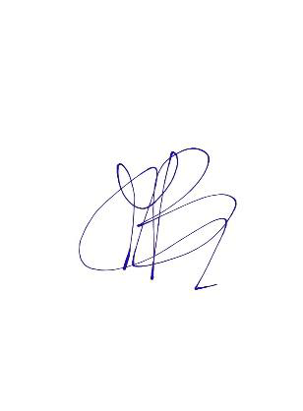

Profesora Monica Bevilacqua

DNI: 40.992.050